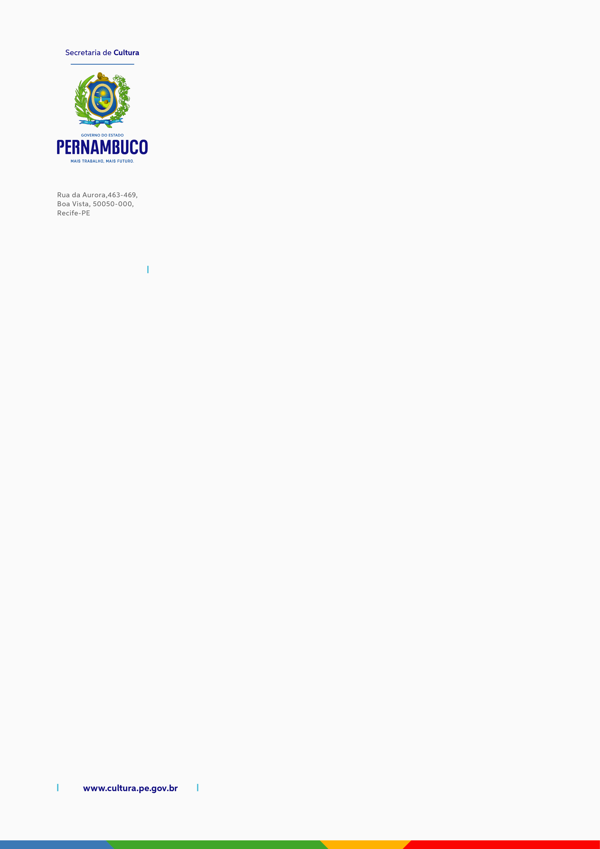

VII PRÊMIO HERMILO BORBA FILHO DE LITERATURA

FORMULÁRIO DE RECURSO
Este formulário deve ser preenchido, assinado e enviado para o email: premiohermilo@gmail.com

NOME
Nº DE INCRIÇÃO |  |  | REGIÃO DE DESENVOLVIMENTO
MOTIVO DE NÃO HABILITAÇÃO
Não inclusão de documentos obrigatórios
Não inclusão de algum anexo
Não inclusão de comprovante de residência
Outro (especificar):

JUSTIFICATIVA DO RECURSO (explique o que fez agora para corrigir o motivo de sua não seleção)

Data: ____ / _____/ _____

__________________________________
Assinatura

